附件 1

专业技术人员公需科目培训考试操作流程

一、网络学习、考试流程图

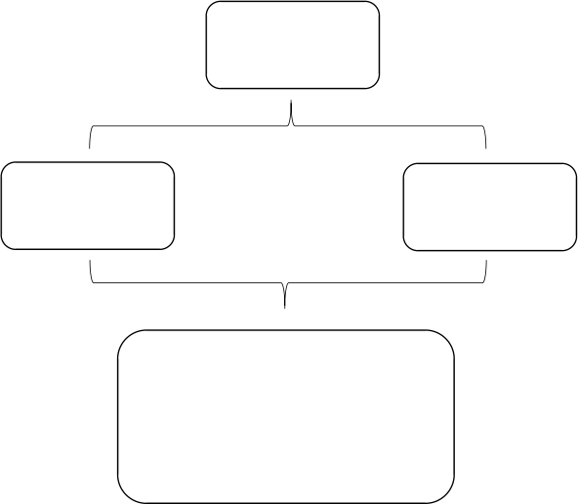注册/登录

新学员点击注册，填

已有用户名的老学

员，需先登录并完善

个人信息

写相关信息即可注册

成功

1.课程学习。在【用户管理中心】中点击【前 往学习】，在【历年培训】或【公需科目选修 课】中进入相应主题项目后，即可开始学习。

2.课程考试。在相应年度主题中，学习完成 后，即可开始考试。

3.打印证书。考试合格后，点击【打印证书】， 即可下载电子证书并打印。

二、网络学习、考试具体操作步骤

（一）登录系统。打开广西专业技术人员继续教育信息管理 系首页，在指定位置输入用户名及密码（如忘记密码，建议联系 单位管理员进行重置） ，选择“登录 ”，根据提示完善手机号、 邮箱地址等个人信息。如为新参加培训考试的学员，则需先进行 个人注册。点击登录窗口右下角的【注册】，填写相关信息，即 可注册成功。

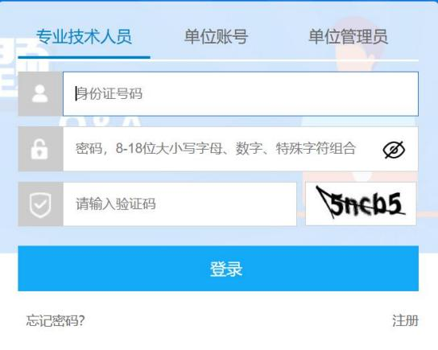

（二）必修课程学习。在【用户管理中心】 中点击【前往学 习】进入学习页面，点击【历年培训】后查看对应年度考试培训， 点击【进入班级】即可开始对应课程学习。

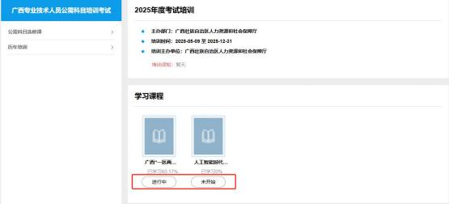

同时，我们提供了培训所需的相配套的学习辅助资料，学员可 在【相关资料】 中找到所需科目的资料，点击下载按钮即可自行 下载。

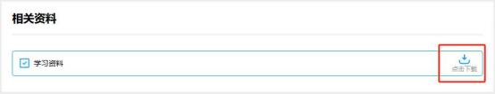

（三） 网络考试。完成对应年度所有学习课程后才能进行课 程考试，在【考试列表】 中选择考试科目，即可开始考试。考试 成绩60分以上（含60分）的，视为培训通过。

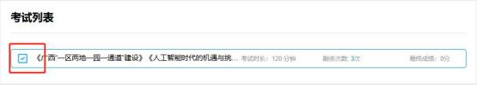

考试共设3次机会，3次机会均不合格者，可在培训期间通过

电话（0771-966111） 申请补学补考。

（四）打印培训证书。通过培训的学员，在公需科目培训考 试界面中，点击【打印证书】，即可下载电子证书并打印。

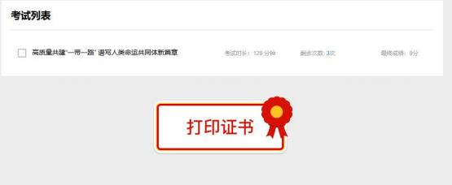

（五）选修课程学习。在学习页面，点击【公需科目选修课】 后，点击对应年度选修课程，进入对应年度选修课后，点击学习 的课程名称并点击【选课】 ，即可开始学习，学习完成后自动获 得对应公需科目学时。

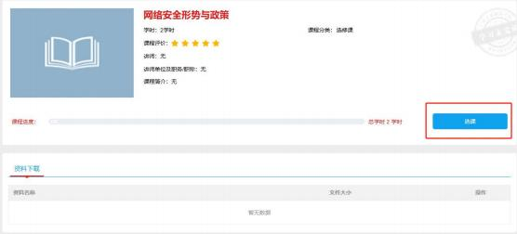

三、网络培训电脑配置及网络环境条件

（一）操作系统：建议使用Windows 7以上系统。

（二）浏览器：建议使用最新版本的谷歌、搜狗、360浏览器， 请勿使用IE或类IE浏览器，如2345浏览器等。